TUẦN: 14

Môn : ĐẠO ĐỨC
CHỦ ĐỀ: TÔN TRỌNG TÀI SẢN CỦA NGƯỜI KHÁC
BÀI 7: EM TÔN TRỌNG TÀI SẢN CỦA NGƯỜI KHÁC
Tiết : 14
Ngày dạy : 09/12/2024
I. YÊU CẦU CẦN ĐẠT
- Nêu được một số biểu hiện tôn trọng tài sản của người khác. Biết vì sao phải tôn trọng tài sản của người khác. Thể hiện rõ thái độ đồng tình hay không đồng tình tôn trọng tài sản của người khác bằng những lời nói việc làm cụ thể phù hợp. Nhắc nhở bạn bè, người thân tôn trọng tài sản của người khác.
+ Chủ động học hỏi, tìm hiểu và thực hiện các hành vi tôn trọng tài sản người xung quanh. Trao đổi với bạn bè để tìm ra các biểu hiện của sự tôn trọng và chưa tôn trọng tài sản của người khác. Nêu được cách thức giải quyết vấn đề liên quan đến việc tôn trọng tài sản của người khác trong thực tế cuộc sống.
- Trung thực:
+ Không tự tiện lấy đồ vật, tiền bạc của người thân, bạn bè, thầy cô và những người khác.
+ Không đồng tình với các hành vi thiếu tôn trọng tài sản của người khác trong học tập và trong cuộc sống.
LG LTCM, ĐĐLS: - Nêu được một số biểu hiện của bảo vệ của công.
II. ĐỒ DÙNG HỌC TẬP
- Video “Tôn trọng tài sản, thư từ của người khác” cho hoạt động mở đầu.
-Các bức tranh biểu hiện sự tôn trọng và không tôn trọng tài sản của người khác cho hoạt động 1.
- Câu chuyện “Chiếc dây chuyền bị rơi” cho hoạt động 2.
III. CÁC HOẠT DẠY HỌC CHỦ YẾU
TG | HOẠT ĐỘNG CỦA GV | HOẠT ĐỘNG CỦA HS | HĐBT
3’  30’  3’ | 1. Hoạt động Khởi động  - - Cho HS xem video tôn trọng tài sản, thư từ của người khác  (https://www.youtube.com/watch?v=7mtxSUOV-No)  - Giáo viên đặt câu hỏi:  + POKI đã làm gì sau khi nhận được bức thư từ người đưa thư?  + Phản ứng của mẹ khi nhìn thấy bức thư bị xé nằm trên bàn?  + Sau khi mẹ biết bức thư gửi nhầm địa chỉ thì POKI cảm giác như thế nào?  + Sau khi xem video trên, em rút ra được bài học gì cho bản thân mình?  - GV yêu cầu HS nhận xét.  - GV nhận xét.  2. Hoạt động khám phá:  Hoạt động 1: Quan sát tranh và trả lời câu hỏi.  - Giáo viên chia cả lớp thành 8 nhóm, mỗi nhóm 5 bạn.  + Nhóm 1,2 quan sát bức tranh số 1 sách giáo khoa trang 36.  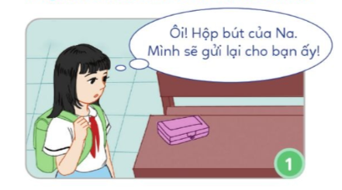  + Nhóm 3,4 quan sát bức tranh số 2 sách giáo khoa trang 36.  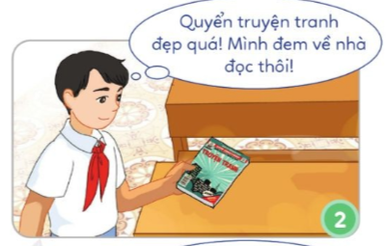  + Nhóm 5,6 quan sát bức tranh số 3 sách giáo khoa trang 36.  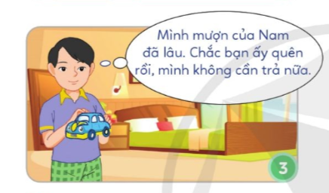  + Nhóm 7,8 quan sát bức tranh số 4 sách giáo khoa trang 36.  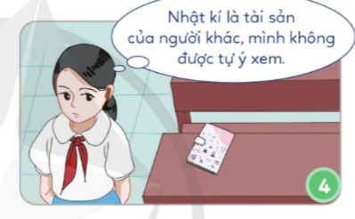  - Giáo viên đặt câu hỏi và yêu cầu học sinh thảo luận trong 3 phút. Sau 3 phút giáo viên mời đại diện từng nhóm trả lời 3 câu hỏi sau:  1.Các em hãy quan sát 4 bức tranh trong sách giáo khoa trang 36 cho cô biết trong tranh có gì?  - GV yêu cầu học sinh nhận xét.  - GV nhận xét.  2. Bạn nào trong tranh thể hiện sự tôn trọng tài sản của người khác và bạn nào trong tranh không thể hiện sự tôn trọng tài sản của người khác? Vì sao?  - GV yêu cầu học sinh nhận xét.  - GV nhận xét.  3. Em hãy kể thêm một số việc làm biểu hiện tôn trọng tài sản của người khác?  - Giáo viên yêu cầu HS nhận xét.  - Giáo viên nhận xét.  *GV kết luận:  - GV yêu cầu học sinh nhận xét.  - GV nhận xét.  LG LTCM, ĐĐLS: - Nêu được một số biểu hiện của bảo vệ của công.  * Củng cố - Dặn dò:  - GV nhận xét, tóm tắt lại những nội dung chính của bài học.  - GV nhận xét, tổng kết hoạt động, động viên HS hoàn thành tốt kế hoạch của mình trong tuần tới.  - GV giao nhiệm vụ cho học sinh về nhà thực hiện.  - Nhận xết tiết học. | - - HS tập trung xem video.  - HS lắng nghe và trả lời câu hỏi:  - HS lắng nghe và trả lời câu hỏi:  - HS lắng nghe và trả lời câu hỏi:  - HS nhận xét.  HS lắng nghe và thực hiện  - HS lắng nghe và thảo luận nhóm trả lời câu hỏi.  - HS đại diện nhóm trả lời câu hỏi.  + Bức tranh số 1: Có một hộp bút màu hồng nằm trên bàn, một bạn nữ đeo cặp nhìn thấy và đang suy nghĩ: “Ôi! Hộp bút của Na. Mình sẽ gửi lại cho bạn ấy!  + Bức tranh số 2: Có 1 bạn nam đang cầm trên tay 1 quyển truyện và đang suy nghĩ: “ Quyển truyện tranh đẹp quá! Mình đem về nhà đọc thôi!”  + Bức tranh số 3: Có 1 bạn nam đang cầm 1 chiếc xe đồ chơi trên tay ở nhà và đang có suy nghĩ: “Mình mượn của Nam đã lâu. Chắc bạn ấy quên rồi, mình không cần trả nữa.”  + Bức tranh số 4: Một bạn nữ đang đi trong lớp nhìn thấy 1 quyển nhật kí nằm trên bàn và có suy nghĩ: “Nhật kí là tài sản của người khác, mình không được tự ý xem.”  - HS nhận xét.  - Bạn trong tranh số 1 và 4 thể hiện sự tôn trọng tài sản của người khác.  + Vì em thấy bạn nữ ở tranh số 1 nhìn thấy hộp bút của bạn Na để quên trên bàn, nó có màu hồng rất đẹp, nhưng bạn đã không lấy làm của riêng mà còn giữ hộ và trả lại cho Na.  + Vì em thấy bạn nữ trong tranh số 4 đã không vì sự tò mò mà xem nhật kí của người khác, bạn nghĩ xem nhật kí của người khác là không tốt. Phải biết tôn trọng quyền riêng tư của người khác.  - Bạn trong tranh số 2 và 3 không thể hiện sự tôn trọng tài sản của người khác.  + Vì ở bức tranh số 2 bạn nam thấy một cuốn truyện tranh nằm trên bàn rất đẹp và bạn ấy rất thích cuốn truyện đó, dù không biết cuốn truyện đó là của ai và bạn ấy đã lấy cuốn truyện đem về nhà làm của riêng. Điều đó thể hiện sự thiếu tôn trọng tài sản của người khác.  + Vì ở bức tranh 3: Khi chúng ta mượn đồ của một ai đó ta phải biết tự giác trả lại. Không nên như bạn trong tranh thấy bạn quên không đòi nên muốn chiếm làm của riêng. Điều đó là không tốt, thiếu sự tôn trọng tài sản của người khác.  - HS nhận xét.  - HS trả lời:  + Nhặt được của rơi trả lại cho người đã mất.  + Không được tự ý xem nhật ký của người khác.  + Phải biết hỏi mượn đồ của người khác không được tự ý lấy khi chưa có sự cho phép.  + Không lấy tài sản của người khác làm của riêng.  + Khi mượn phải biết giữ gìn và trả lại tài sản của người khác.  + Khi làm hỏng tài sản của người được mượn ta phải biết xin lỗi và đền bù thiệt hại cho người đó.  - HS nhận xét.  - HS nhận xét.

IV. ĐIỀU CHỈNH SAU BÀI DẠY
……………………………………………………………………………………………………………………………………………………………………………

